Trabalho Computacional 1 - Simplex
IA881 – Otimização Linear – FEEC / Unicamp – 1s2022

Vornei Augusto Grella – RA: 076350
(vagrella@unicamp.br / vagrella@gmail.com)

Algumas considerações a serem feitas:

- Os Programas foram desenvolvidos no GNU Octave 6.1.0.

- Para resolver os problemas propostos para o trabalho, rode o programa “defineProblemas.m”, rode o programa para obter as respostas:

Exercício 1 = ILIMITADO
Exercício 2 = Z* = -6
Exercício 3 = Z* = -9,33333
Exercício 4 = Z* = -1,25
Exercício 5 = ILIMITADO (realiza o Big-M, para tentar achar uma Base Factível)
Exercício 6 = INFACTÍVEL (realiza o Big-M, para tentar achar uma Base Factível)

Obs.: Os valores das variáveis Duais wi, são exibidos em cada desenho do Tableu.

Segue a saída do Código tudo:

Limite de Iteracoes definido com: Caso deseje mais iteracoes alterar a variavel limite_i em defineProblemas.m
Porem o passo-a-passo eh liberado se limite_i estiver abaixo de um limite maximo (limite_max).
Pressione qualquer tecla para continuar.
Iniciando Exercicio 1 - pressione qualquer tecla.
A =

1.0000 -2.0000 1.0000 0 0
-1.0000 1.0000 0 1.0000 0
-1.5000 1.0000 0 0 1.0000

b =

4
3
1

c =

-1
-3
0
0
0

base =

3 4 5

=================================================
Metodo Simplex com Limite de Iteraçoes: 14
Limite inferior ao maximo, exibir passo-a-passo em cada iteracao.
Verifica se base inicial eh factivel, se nao for aplica BigM...
=================================================
Verificando se Base é Factivel: Tableu ================================
Iteração: 1
---------------------------------------
|x1 | x2 | x3 | x4 | x5 | = LD |====|w1 | w2 | w3 |
---------------------------------------
Z |-1 | -3 | 0 | 0 | 0 | = 0 |====|0 | 0 | 0 |
x3 |1 |-2 |1 |0 |0 |= 4 |====|
x4 |-1 |1 |0 |1 |0 |= 3 |====|
x5 |-1.5 |1 |0 |0 |1 |= 1 |====|
======================================
Z não é ótimo! Entra na Base x2 - com valor = -3
y =

-2
1
1

Taxa Minima: Venceu x3 = 1
Sai da Base x5 - Entra da Base x2
----------------------------------------------------
Tableu ================================
Iteração: 2
---------------------------------------
|x1 | x2 | x3 | x4 | x5 | = LD |====|w1 | w2 | w3 |
---------------------------------------
Z |-1 | -3 | 0 | 0 | 0 | = -3 |====|0 | 0 | -3 |
x3 |-2 |0 |1 |0 |2 |= 6 |====|
x4 |0.5 |0 |0 |1 |-1 |= 2 |====|
x2 |-1.5 |1 |0 |0 |1 |= 1 |====|
======================================
Z não é ótimo! Entra na Base x1 - com valor = -5.5
y =

-2.0000
0.5000
-1.5000

Taxa Minima: Venceu x2 = 4
Sai da Base x4 - Entra da Base x1
----------------------------------------------------
Tableu ================================
Iteração: 3
---------------------------------------
|x1 | x2 | x3 | x4 | x5 | = LD |====|w1 | w2 | w3 |
---------------------------------------
Z |-1 | -3 | 0 | 0 | 0 | = -25 |====|0 | -11 | 8 |
x3 |0 |0 |1 |4 |-2 |= 14 |====|
x1 |1 |0 |0 |2 |-2 |= 4 |====|
x2 |-4.44089e-16 |1 |0 |3 |-2 |= 7 |====|
======================================
Z não é ótimo! Entra na Base x5 - com valor = -8
y =

-2.0000
-2.0000
-2.0000

=================================================
Resultado: PL ILIMITADO!
=================================================
--------------------FIM--------------------------
Pressione qualquer tecla para continuar.
Iniciando Exercicio 2 - pressione qualquer tecla.
A =

1 1 -1 0 0
-1 1 0 -1 0
0 1 0 0 1

b =

2
1
3

c =

1
-2
0
0
0

base =

1 2 5

=================================================
Metodo Simplex com Limite de Iteraçoes: 14
Limite inferior ao maximo, exibir passo-a-passo em cada iteracao.
Verifica se base inicial eh factivel, se nao for aplica BigM...
=================================================
Verificando se Base é Factivel: Tableu ================================
Iteração: 1
---------------------------------------
|x1 | x2 | x3 | x4 | x5 | = LD |====|w1 | w2 | w3 |
---------------------------------------
Z |1 | -2 | 0 | 0 | 0 | = -2.5 |====|-0.5 | -1.5 | 0 |
x1 |1 |0 |-0.5 |0.5 |0 |= 0.5 |====|
x2 |0 |1 |-0.5 |-0.5 |0 |= 1.5 |====|
x5 |0 |0 |0.5 |0.5 |1 |= 1.5 |====|
======================================
Z não é ótimo! Entra na Base x4 - com valor = -1.5
y =

0.5000
-0.5000
0.5000

Taxa Minima: Venceu x1 = 1
Sai da Base x1 - Entra da Base x4
----------------------------------------------------
Tableu ================================
Iteração: 2
---------------------------------------
|x1 | x2 | x3 | x4 | x5 | = LD |====|w1 | w2 | w3 |
---------------------------------------
Z |1 | -2 | 0 | 0 | 0 | = -4 |====|-2 | 0 | 0 |
x4 |2 |0 |-1 |1 |0 |= 1 |====|
x2 |1 |1 |-1 |0 |0 |= 2 |====|
x5 |-1 |0 |1 |0 |1 |= 1 |====|
======================================
Z não é ótimo! Entra na Base x3 - com valor = -2
y =

-1
-1
1

Taxa Minima: Venceu x3 = 1
Sai da Base x5 - Entra da Base x3
----------------------------------------------------
Tableu ================================
Iteração: 3
---------------------------------------
|x1 | x2 | x3 | x4 | x5 | = LD |====|w1 | w2 | w3 |
---------------------------------------
Z |1 | -2 | 0 | 0 | 0 | = -6 |====|0 | 0 | -2 |
x4 |1 |0 |0 |1 |1 |= 2 |====|
x2 |0 |1 |0 |0 |1 |= 3 |====|
x3 |-1 |0 |1 |0 |1 |= 1 |====|
======================================
=================================================
Resultado: Ótimo encontrado! Z* : -6
=================================================
--------------------FIM--------------------------
Pressione qualquer tecla para continuar.
Iniciando Exercicio 3 - pressione qualquer tecla.
A =

-2 0 3 1 0 0 0 0
2 1 2 0 1 0 0 0
0 -1 3 0 0 1 0 0
3 3 0 0 0 0 1 0
1 -1 -3 0 0 0 0 1

b =

6
7
7
8
9

c =

-2
0
-3
0
0
0
0
0

base =

4 5 6 7 8

=================================================
Metodo Simplex com Limite de Iteraçoes: 14
Limite inferior ao maximo, exibir passo-a-passo em cada iteracao.
Verifica se base inicial eh factivel, se nao for aplica BigM...
=================================================
Verificando se Base é Factivel: Tableu ================================
Iteração: 1
---------------------------------------
|x1 | x2 | x3 | x4 | x5 | x6 | x7 | x8 | = LD |====|w1 | w2 | w3 | w4 | w5 |
---------------------------------------
Z |-2 | 0 | -3 | 0 | 0 | 0 | 0 | 0 | = 0 |====|0 | 0 | 0 | 0 | 0 |
x4 |-2 |0 |3 |1 |0 |0 |0 |0 |= 6 |====|
x5 |2 |1 |2 |0 |1 |0 |0 |0 |= 7 |====|
x6 |0 |-1 |3 |0 |0 |1 |0 |0 |= 7 |====|
x7 |3 |3 |0 |0 |0 |0 |1 |0 |= 8 |====|
x8 |1 |-1 |-3 |0 |0 |0 |0 |1 |= 9 |====|
======================================
Z não é ótimo! Entra na Base x3 - com valor = -3
y =

3
2
3
0
-3

Taxa Minima: Venceu x1 = 2
Sai da Base x4 - Entra da Base x3
----------------------------------------------------
Tableu ================================
Iteração: 2
---------------------------------------
|x1 | x2 | x3 | x4 | x5 | x6 | x7 | x8 | = LD |====|w1 | w2 | w3 | w4 | w5 |
---------------------------------------
Z |-2 | 0 | -3 | 0 | 0 | 0 | 0 | 0 | = -6 |====|-1 | 0 | 0 | 0 | 0 |
x3 |-0.666667 |0 |1 |0.333333 |0 |0 |0 |0 |= 2 |====|
x5 |3.33333 |1 |0 |-0.666667 |1 |0 |0 |0 |= 3 |====|
x6 |2 |-1 |0 |-1 |0 |1 |0 |0 |= 1 |====|
x7 |3 |3 |0 |0 |0 |0 |1 |0 |= 8 |====|
x8 |-1 |-1 |0 |1 |0 |0 |0 |1 |= 15 |====|
======================================
Z não é ótimo! Entra na Base x1 - com valor = -4
y =

-0.6667
3.3333
2.0000
3.0000
-1.0000

Taxa Minima: Venceu x3 = 0.5
Sai da Base x6 - Entra da Base x1
----------------------------------------------------
Tableu ================================
Iteração: 3
---------------------------------------
|x1 | x2 | x3 | x4 | x5 | x6 | x7 | x8 | = LD |====|w1 | w2 | w3 | w4 | w5 |
---------------------------------------
Z |-2 | 0 | -3 | 0 | 0 | 0 | 0 | 0 | = -8 |====|1 | 0 | -2 | 0 | 0 |
x3 |0 |-0.333333 |1 |0 |0 |0.333333 |0 |0 |= 2.33333 |====|
x5 |2.22045e-16 |2.66667 |0 |1 |1 |-1.66667 |0 |0 |= 1.33333 |====|
x1 |1 |-0.5 |0 |-0.5 |0 |0.5 |0 |0 |= 0.5 |====|
x7 |0 |4.5 |0 |1.5 |0 |-1.5 |1 |0 |= 6.5 |====|
x8 |0 |-1.5 |0 |0.5 |0 |0.5 |0 |1 |= 15.5 |====|
======================================
Z não é ótimo! Entra na Base x2 - com valor = -2
y =

-0.3333
2.6667
-0.5000
4.5000
-1.5000

Taxa Minima: Venceu x2 = 0.5
Sai da Base x5 - Entra da Base x2
----------------------------------------------------
Tableu ================================
Iteração: 4
---------------------------------------
|x1 | x2 | x3 | x4 | x5 | x6 | x7 | x8 | = LD |====|w1 | w2 | w3 | w4 | w5 |
---------------------------------------
Z |-2 | 0 | -3 | 0 | 0 | 0 | 0 | 0 | = -9 |====|0.25 | -0.75 | -0.75 | 0 | 0 |
x3 |0 |0 |1 |0.125 |0.125 |0.125 |0 |0 |= 2.5 |====|
x2 |0 |1 |0 |0.375 |0.375 |-0.625 |0 |0 |= 0.5 |====|
x1 |1 |0 |0 |-0.3125 |0.1875 |0.1875 |0 |0 |= 0.75 |====|
x7 |-8.88178e-16 |-4.44089e-16 |0 |-0.1875 |-1.6875 |1.3125 |1 |0 |= 4.25 |====|
x8 |0 |0 |0 |1.0625 |0.5625 |-0.4375 |0 |1 |= 16.25 |====|
======================================
Z não é ótimo! Entra na Base x4 - com valor = -0.25
y =

0.1250
0.3750
-0.3125
-0.1875
1.0625

Taxa Minima: Venceu x2 = 1.33333
Sai da Base x2 - Entra da Base x4
----------------------------------------------------
Tableu ================================
Iteração: 5
---------------------------------------
|x1 | x2 | x3 | x4 | x5 | x6 | x7 | x8 | = LD |====|w1 | w2 | w3 | w4 | w5 |
---------------------------------------
Z |-2 | 0 | -3 | 0 | 0 | 0 | 0 | 0 | = -9.33333 |====|0 | -1 | -0.333333 | 0 | 0 |
x3 |0 |-0.333333 |1 |0 |0 |0.333333 |0 |0 |= 2.33333 |====|
x4 |2.22045e-16 |2.66667 |0 |1 |1 |-1.66667 |0 |0 |= 1.33333 |====|
x1 |1 |0.833333 |0 |0 |0.5 |-0.333333 |0 |0 |= 1.16667 |====|
x7 |0 |0.5 |0 |0 |-1.5 |1 |1 |0 |= 4.5 |====|
x8 |0 |-2.83333 |0 |0 |-0.5 |1.33333 |0 |1 |= 14.8333 |====|
======================================
=================================================
Resultado: Ótimo encontrado! Z* : -9.33333
=================================================
--------------------FIM--------------------------
Pressione qualquer tecla para continuar.
Iniciando Exercicio 4 - pressione qualquer tecla.
A =

1.0000 0 0 0.2500 -8.0000 -1.0000 9.0000
0 1.0000 0 0.5000 -12.0000 -0.5000 3.0000
0 0 1.0000 0 0 1.0000 0

b =

0
0
1

c =

0
0
0
-0.7500
20.0000
-0.5000
6.0000

base =

1 2 3

=================================================
Metodo Simplex com Limite de Iteraçoes: 14
Limite inferior ao maximo, exibir passo-a-passo em cada iteracao.
Verifica se base inicial eh factivel, se nao for aplica BigM...
=================================================
Verificando se Base é Factivel: Tableu ================================
Iteração: 1
---------------------------------------
|x1 | x2 | x3 | x4 | x5 | x6 | x7 | = LD |====|w1 | w2 | w3 |
---------------------------------------
Z |0 | 0 | 0 | -0.75 | 20 | -0.5 | 6 | = 0 |====|0 | 0 | 0 |
x1 |1 |0 |0 |0.25 |-8 |-1 |9 |= 0 |====|
x2 |0 |1 |0 |0.5 |-12 |-0.5 |3 |= 0 |====|
x3 |0 |0 |1 |0 |0 |1 |0 |= 1 |====|
======================================
Z não é ótimo! Entra na Base x4 - com valor = -0.75
y =

0.2500
0.5000
0

Taxa Minima: A =

0.2500
0.5000
0

Teste Lexografico entre posicoes: 2 e 1 :
Venceu x2 = 0
Sai da Base x2 - Entra da Base x4
----------------------------------------------------
Tableu ================================
Iteração: 2
---------------------------------------
|x1 | x2 | x3 | x4 | x5 | x6 | x7 | = LD |====|w1 | w2 | w3 |
---------------------------------------
Z |0 | 0 | 0 | -0.75 | 20 | -0.5 | 6 | = 0 |====|0 | -1.5 | 0 |
x1 |1 |-0.5 |0 |0 |-2 |-0.75 |7.5 |= 0 |====|
x4 |0 |2 |0 |1 |-24 |-1 |6 |= 0 |====|
x3 |0 |0 |1 |0 |0 |1 |0 |= 1 |====|
======================================
Z não é ótimo! Entra na Base x6 - com valor = -1.25
y =

-0.7500
-1.0000
1.0000

Taxa Minima: Venceu x3 = 1
Sai da Base x3 - Entra da Base x6
----------------------------------------------------
Tableu ================================
Iteração: 3
---------------------------------------
|x1 | x2 | x3 | x4 | x5 | x6 | x7 | = LD |====|w1 | w2 | w3 |
---------------------------------------
Z |0 | 0 | 0 | -0.75 | 20 | -0.5 | 6 | = -1.25 |====|0 | -1.5 | -1.25 |
x1 |1 |-0.5 |0.75 |0 |-2 |0 |7.5 |= 0.75 |====|
x4 |0 |2 |1 |1 |-24 |0 |6 |= 1 |====|
x6 |0 |0 |1 |0 |0 |1 |0 |= 1 |====|
======================================
=================================================
Resultado: Ótimo encontrado! Z* : -1.25
=================================================
--------------------FIM--------------------------
Pressione qualquer tecla para continuar.
Iniciando Exercicio 5 - pressione qualquer tecla.
A =

0 -2 0 1 0 0
-1 0 1 0 1 0
-2 1 3 0 0 1

b =

7
3
2

c =

3
-3
1
0
0
0

base =

1 3 2

=================================================
Metodo Simplex com Limite de Iteraçoes: 14
Limite inferior ao maximo, exibir passo-a-passo em cada iteracao.
Verifica se base inicial eh factivel, se nao for aplica BigM...
=================================================
Verificando se Base é Factivel: Infactível!
INICIO BigM -------------------
Pivotamento: 1
xB =

7
3
2

Taxa Minima: Nenhum candidato xi para sair da base
FIM BigM ----------------------
Verificando se Base é Factivel: Infactível, base vazia ou inválida para a dimensão m da Matriz A!
=================================================
Resultado: PL INFACTIVEL! Nenhuma Base Factível encontrada.
=================================================
--------------------FIM--------------------------
Pressione qualquer tecla para continuar.
Iniciando Exercicio 6 - pressione qualquer tecla.
A =

1 1 1 0
2 3 0 -1

b =

4
18

c =

-3
4
0
0

base =

3 4

=================================================
Metodo Simplex com Limite de Iteraçoes: 14
Limite inferior ao maximo, exibir passo-a-passo em cada iteracao.
Verifica se base inicial eh factivel, se nao for aplica BigM...
=================================================
Verificando se Base é Factivel: Infactível!
INICIO BigM -------------------
Pivotamento: 1
xB =

4
18

Taxa Minima: Nenhum candidato xi para sair da base
FIM BigM ----------------------
Verificando se Base é Factivel: Infactível, base vazia ou inválida para a dimensão m da Matriz A!
=================================================
Resultado: PL INFACTIVEL! Nenhuma Base Factível encontrada.
=================================================
--------------------FIM--------------------------
Pressione qualquer tecla para continuar.

- O Programa, que contem o Código base, que realiza o método Simplex, encontra-se no arquivo "simplex.m".

Existe outro “simplex_BigM”, que também possui o algorítimo simplex, que é utilizado pelo simplex.m, assim como outros (vmax, vmin, lexografico, etc...).

- Ao chamar defineProblemas, que trás os dados dos Exercícios propostos, faria a leitura do arquivo "dadosTrabalho2021.mat", porém isso não foi possível, pois ao chamar o simplex, lendo os dados a partid o arquivo, gerou-se um erro.

Creio que possa ocorrer alguma inconsistência entre as versões dos programas Octave e Matlab, pois tem apresentando um erro "1x2 struct array containing the fields: error: svd: wrong type argument 'scalar struct'", na leitura de cada exemplo, ao carregar algumas variáveis (A, b, c e base) “scalar structure containing the fields”.

Eu abri o arquivo dadosTrabalho2021.mat com o editor do Octave (imagem anexa – Figura 1: 1_Captura_de_tela.png), que exibiu as variáveis e valores na aba “Editor de Variáveis”.
Utilizei o exemplo, fornecido no PDF, para leitura do arquivo, e num primeiro momento imaginei que “funcionou”, não tinha me atentado que houve esse problema.

Não tive tempo para explorar essa falha, porém proponho-me a fazer, mesmo após a entrega do trabalho.
Segue a saída da leitura, conforme descrito, abaixo:

>> simplex_Apendice_C

A =

scalar structure containing the fields:

A =

1.0000 -2.0000 1.0000 0 0
-1.0000 1.0000 0 1.0000 0
-1.5000 1.0000 0 0 1.0000

b =

4
3
1

c =

-1
-3
0
0
0

base =

3 4 5

A =

scalar structure containing the fields:

A =

1.0000 -2.0000 1.0000 0 0
-1.0000 1.0000 0 1.0000 0
-1.5000 1.0000 0 0 1.0000

b =

4
3
1

c =

-1
-3
0
0
0

base =

3 4 5

b =

scalar structure containing the fields:

A =

1.0000 -2.0000 1.0000 0 0
-1.0000 1.0000 0 1.0000 0
-1.5000 1.0000 0 0 1.0000

b =

4
3
1

c =

-1
-3
0
0
0

base =

3 4 5

b =

scalar structure containing the fields:

A =

1.0000 -2.0000 1.0000 0 0
-1.0000 1.0000 0 1.0000 0
-1.5000 1.0000 0 0 1.0000

b =

4
3
1

c =

-1
-3
0
0
0

base =

3 4 5

c =

scalar structure containing the fields:

A =

1.0000 -2.0000 1.0000 0 0
-1.0000 1.0000 0 1.0000 0
-1.5000 1.0000 0 0 1.0000

b =

4
3
1

c =

-1
-3
0
0
0

base =

3 4 5

c =

scalar structure containing the fields:

A =

1.0000 -2.0000 1.0000 0 0
-1.0000 1.0000 0 1.0000 0
-1.5000 1.0000 0 0 1.0000

b =

4
3
1

c =

-1
-3
0
0
0

base =

3 4 5

base =

scalar structure containing the fields:

A =

1.0000 -2.0000 1.0000 0 0
-1.0000 1.0000 0 1.0000 0
-1.5000 1.0000 0 0 1.0000

b =

4
3
1

c =

-1
-3
0
0
0

base =

3 4 5

base =

scalar structure containing the fields:

A =

1.0000 -2.0000 1.0000 0 0
-1.0000 1.0000 0 1.0000 0
-1.5000 1.0000 0 0 1.0000

b =

4
3
1

c =

-1
-3
0
0
0

base =

3 4 5

limite_i = 4
z = 0
Metodo Simplex com Limite de Iteraçoes: limite_i = 4
Ab =

1x2 struct array containing the fields:

A
b
c
base

error: svd: wrong type argument 'scalar struct'
>>

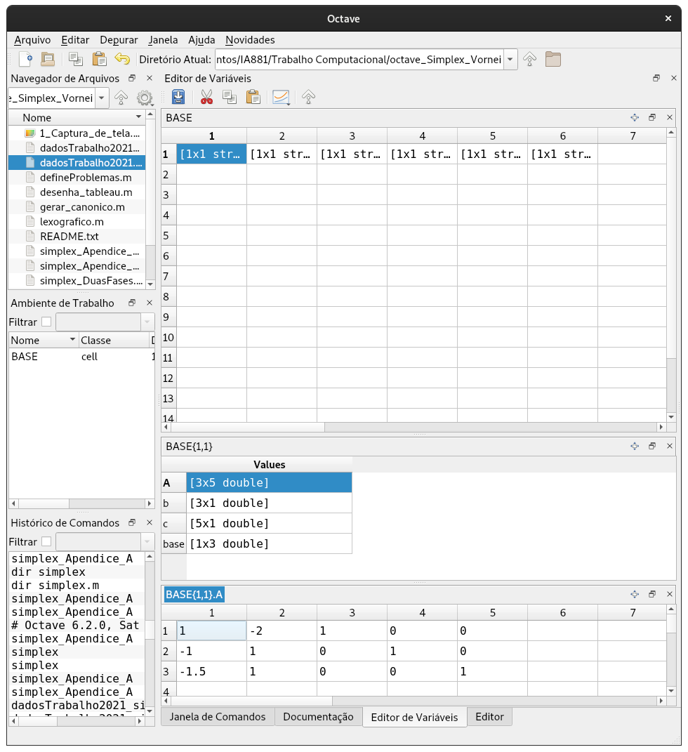Figura 1: 1_Captura_de_Tela.png

